Lesverloop
- Inleiden van het gedicht
Voor meer informatie over het gedicht: zie document ‘achtergrondinformatie’.
Doel: cursisten begrijpen de volgende begrippen:
  - Gedicht
  - Poëzie
  - Dichter
Werkwijze:
Leerkracht vertelt dat we deze les gaan werken met een gedicht + verklaart daarbij de bovenstaande begrippen.
(een gedicht kan men vergelijken met een lied. Een lied is een mooie tekst op muziek. Een gedicht is een lied, maar zonder muziek. De tekst is niet lang en gaat meestal over gevoelens. De tekst wordt vaak ook op een mooie manier gedrukt (blad met oorspronkelijk gedicht tonen). Soms begint een woord in het midden van een regel, ...)
Een dichter is de man of de vrouw die de tekst schrijft.
Leerkracht vertelt in de inleiding nog niets over de inhoud van het gedicht. Hij/zij kan eventueel wel vermelden dat het gedicht geschreven werd door Paul Van Ostaijen en dat het dateert van eind 1924.
- 1ste kijk- en luisterronde van het gedicht
Doel: - cursisten begrijpen de inhoud van het gedicht
- cursisten kunnen het gedicht ‘kaderen’
Materiaal: Video ‘Marc groet ’s morgens de dingen’
Werkwijze:
Leerkracht geeft vooraf de volgende opdracht: “Kijk naar het filmpje. (https://www.youtube.com/watch?v=oCLmQSRz4Ko) Over wie gaat dit gedicht? En wat doet hij/zij?”
Cursisten bekijken het filmpje een 1ste keer. A.d.h.v. gerichte vragen worden de bovenstaande vragen beantwoord (zie ook achtergrondinformatie bij het gedicht).

- 2de kijk- en luisterronde van het gedicht
Doel: - cursisten begrijpen de inhoud van het gedicht
- cursisten kunnen het gedicht ‘kaderen’
Materiaal: Video ‘Marc groet ’s morgens de dingen’
Werkwijze:
Leerkracht geeft vooraf de volgende opdracht: “Welke dingen begroet het kind? Tegen welke dingen zegt het kind ‘dag’?”
Cursisten bekijken het filmpje een 2de keer en verwoorden vervolgens wat Marc ’s morgens begroet.
- Ventje met de fiets op de vaas met de bloem
- Stoel naast de tafel
- Brood op de tafel
- Visser
- Pet en pijp van de visser
- Een vis
Cursisten sommen enkel deze dingen op (leerkracht schrijft daarbij niets op het bord en toont ook nog geen tekeningen)

- Matchen van tekeningen en woordstroken
Doel: - cursisten kunnen de betekenis van de zinnen koppelen aan de juiste afbeeldingen
Materiaal:
- grote woordstroken bij de tekeningen van het gedicht
- tekeningen bij het gedicht
Werkwijze:
Leerkracht verdeelt de klas in 2 groepen. De cursisten van groep 1 krijgen elk een tekening bij het gedicht, de cursisten van groep 2 krijgen elk een woordstrook met 1 “zin” uit het gedicht. Cursisten moeten nu bij elkaar gaan zoeken wie hun ‘partner’ is. De woordstrook met bijbehorende tekening worden aan het bord gehangen (in willekeurige volgorde).
Voorbeeld:

- Gedicht in de juiste volgorde leggen
Doel: - leestempo verhogen
- leesstrategieën ontwikkelen
Materiaal:
- audio-fragment: tekst bij het gedicht
- woordstroken bij het gedicht
Werkwijze:
Vooraf heeft leerkracht per cursist het blad met de woordstroken gekopieerd en verknipt (tip: kopieer in verschillende kleuren en zorg dat cursisten die naast elkaar zitten niet dezelfde kleur van papier hebben. Wanneer een woordstrook op de grond valt, weet je zo meteen van wie ze is), en in een envelop gestoken. Elke cursist krijgt een envelop met woordstroken.
De cursisten leggen de woordstroken op hun tafel (in de juiste leesrichting). Ze krijgen een 3-tal minuten om deze woordstroken nog eens goed te lezen. Vooraf geeft de leerkracht als tip om goed naar de lengte van de zinnen op de woordstroken te kijken. Een lange zin op de woordstrook klinkt ook lang. Daarnaast moeten de cursisten goed kijken naar het 1ste woord van de zin.
Vervolgens vertelt leerkracht dat ze het gedicht nog eens een paar keer gaan beluisteren en dat de cursisten ondertussen, terwijl ze luisteren, de woordstroken in de juiste volgorde moeten leggen. Indien cursisten de zin die ze horen niet meteen zien liggen, moeten ze niet panikeren. Een witruimte openlaten en luisteren naar de volgende zin is hier een goede tip.
Cursisten beluisteren het gedicht een aantal keer. Hoeveel keer is afhankelijk van de groep. Wanneer de meeste cursisten klaar zijn, wordt de oefening klassikaal verbeterd.

Tot slot krijgen de cursisten het gedicht op papier (zowel met de tekst als met de tekeningen).

Opmerking:
In een volgende les kunnen cursisten eventueel de opdracht krijgen om zelf een gedicht te schrijven over hun kind of kleinkind, over hun huisdier, hun auto, ... (iemand of iets waar ze veel aan hebben). Hoeveel begeleiding van de leerkracht daarbij nodig is, zal ook nu weer van de groep afhangen.

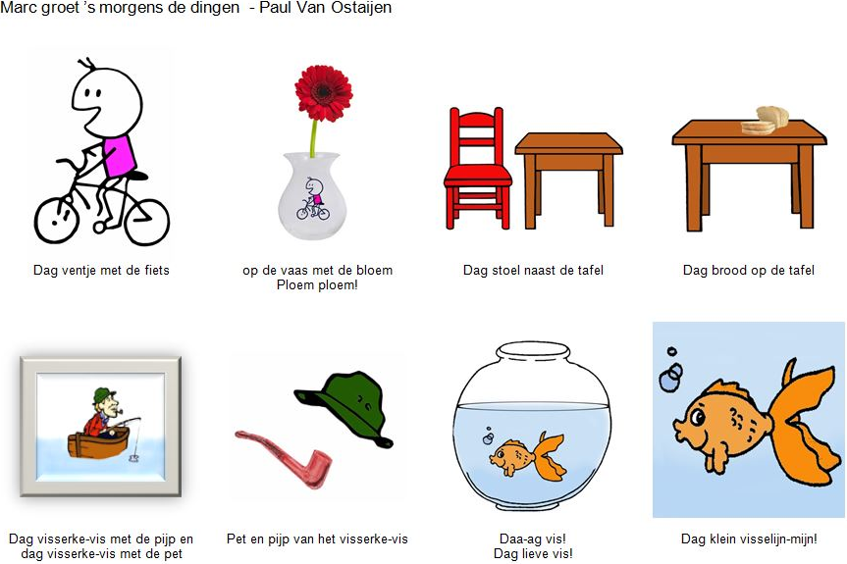

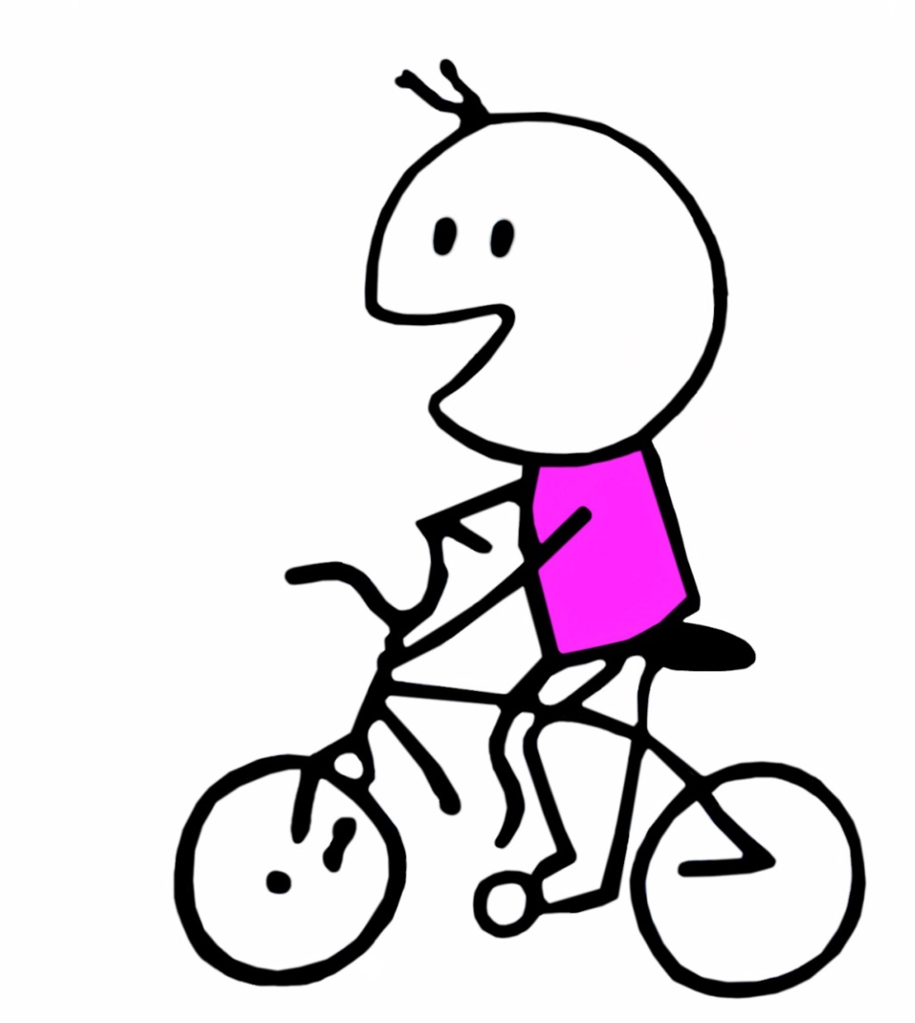
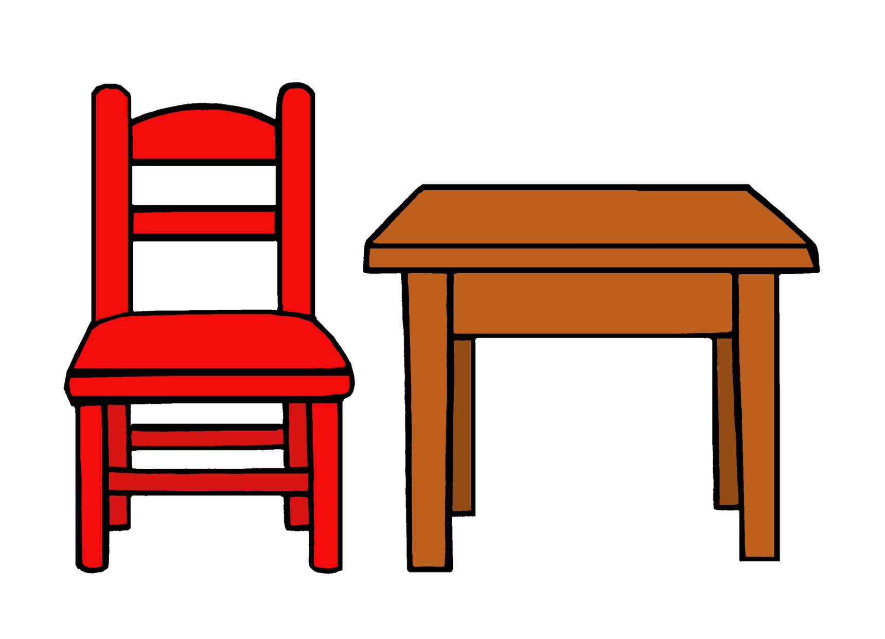
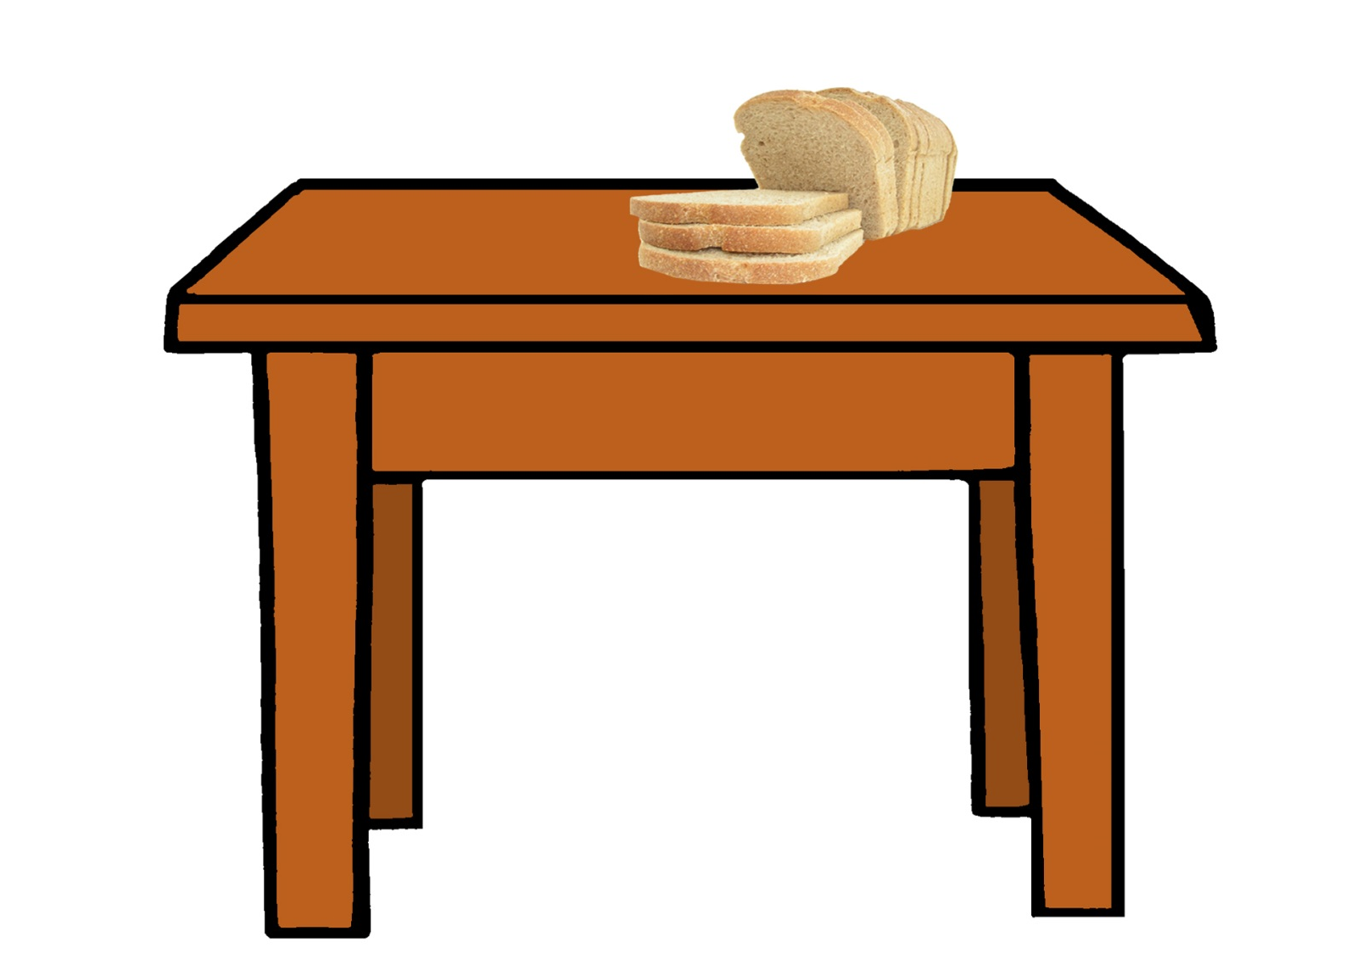
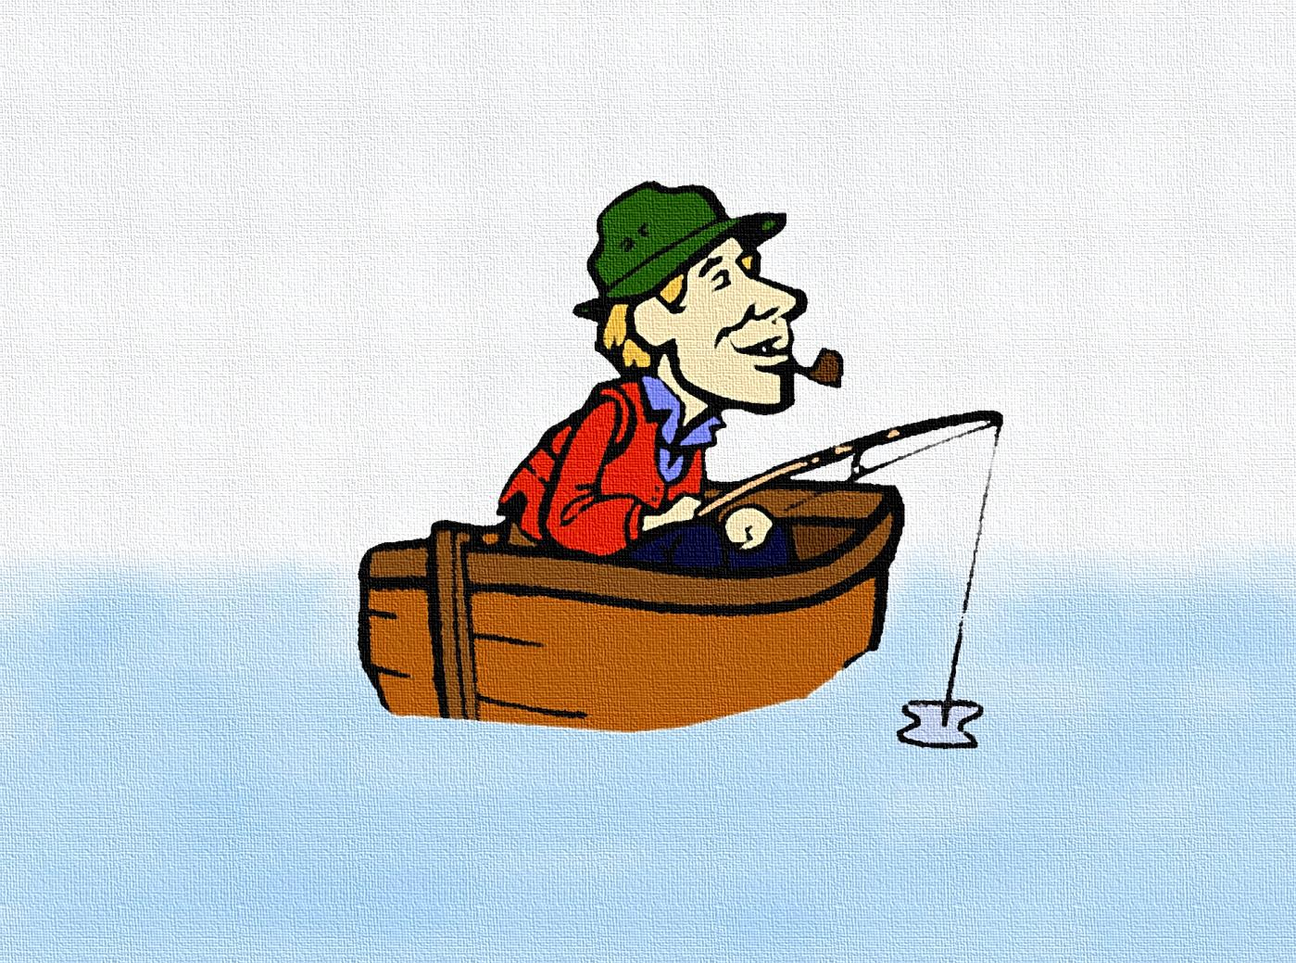
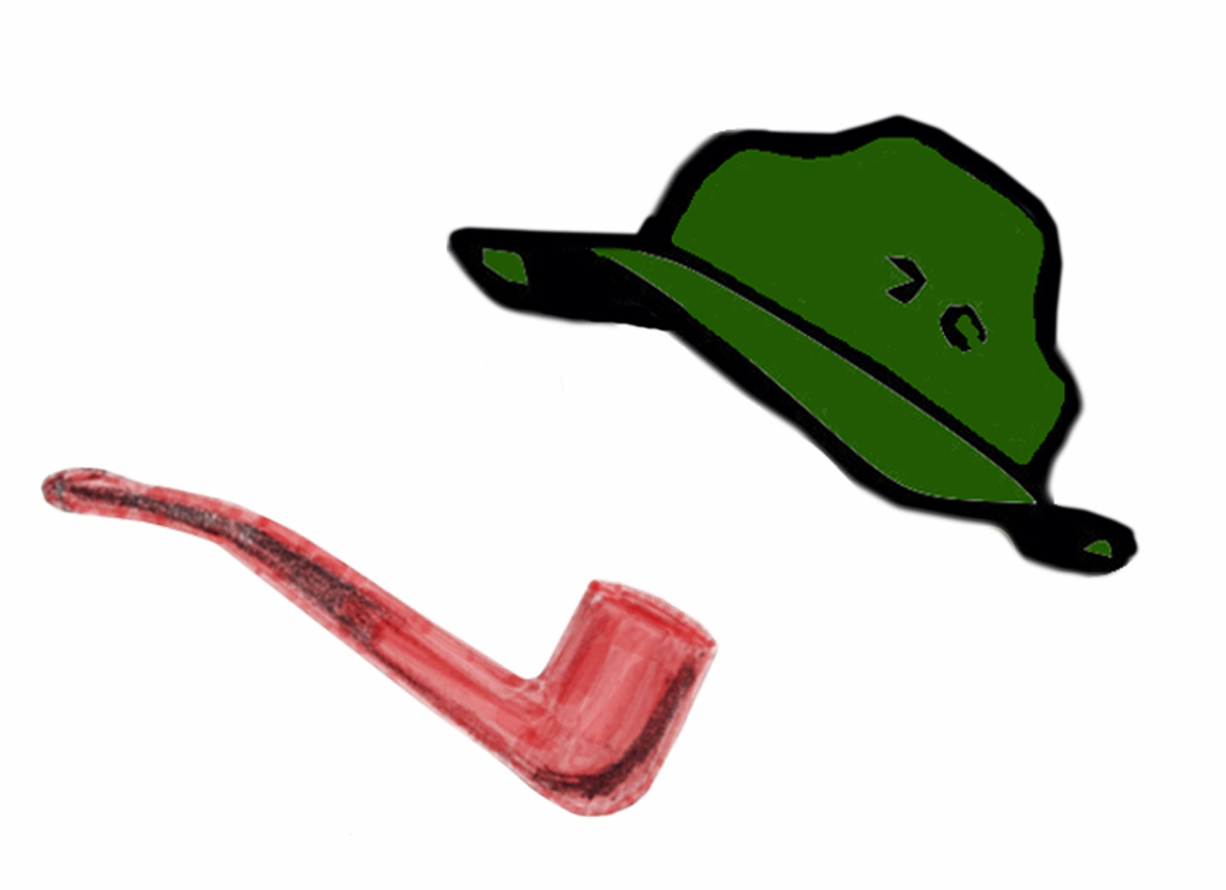
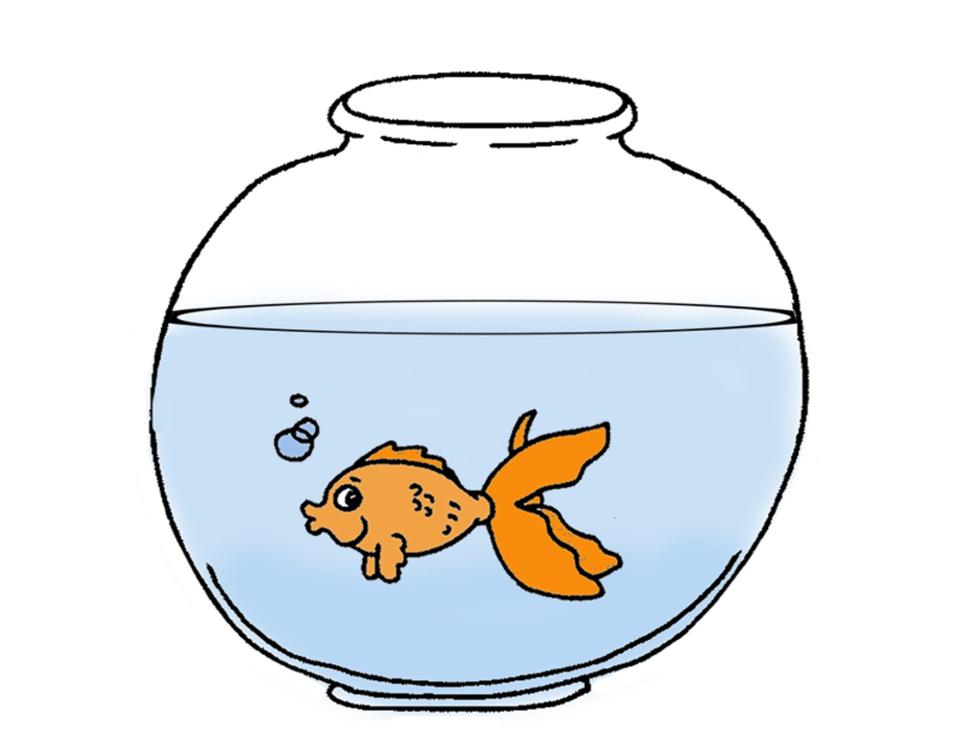
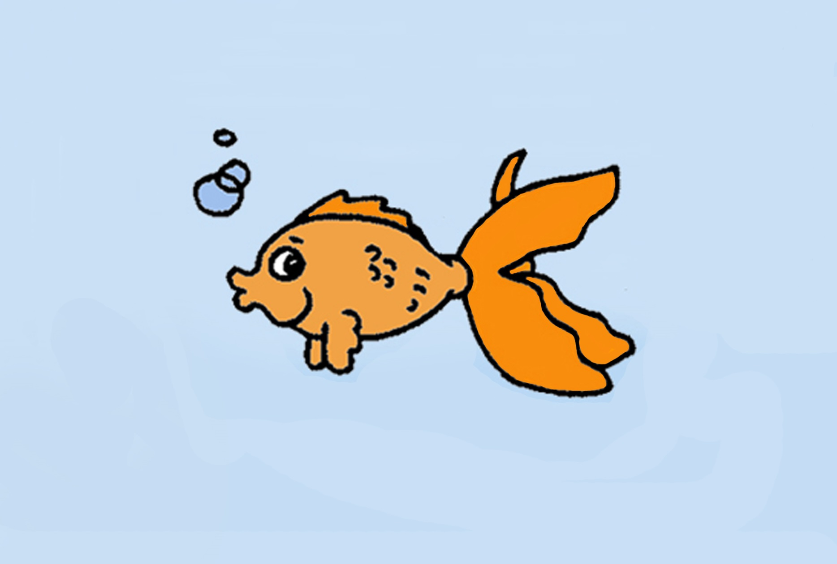

Dag ventje
met de fiets
op de vaas
met de bloem

ploem ploem
Dag stoel
naast de tafel
Dag brood
op de tafel
Dag visserke-vis
met de pijp en
dag visserke-vis
met de pet
Pet en pijp van
het visserke-vis

goeiendag!
Daa-ag vis!

Dag lieve vis!
Dag klein
Visselijn mijn!

Ploem ploem!

En dag visserke-vis met de pet
Dag stoel naast de tafel
Daa-ag vis!
Goeiendag!
Dag ventje met de fiets
Dag visselijn-mijn!
Dag visserke-vis met de pijp
Dag lieve vis!
op de vaas met de bloem
Pet en pijp van het visserke-vis
Dag brood op de tafel

Bronvermelding bij de foto’s / tekeningen

Bewerkte tekening:

Resultaat van:
- Ik heb een foto genomen van een witte vaas
- De foto van de bloem heb ik ooit eens van internet gehaald voor een oefening die ik jaren geleden nodig had. Ik heb geprobeerd om ze terug te vinden, maar helaas
- De 2 foto’s heb ik geopend in Adobe Photoshop en zo bewerkt (via layers) dat de bloem zogezegd in de vaas zat.
- Vervolgens heb ik de tekening van het fietsertje (“eigen” tekening, ooit nagetekend van een koffietas met zo’n fietsertje op) ingescand en bijgewerkt (lijnen zwart gemaakt, jasje gekleurd, ...).
- De ingescande en bijgewerkte tekening van het fietsertje heb ik via layers op de foto van de vaas met de bloem gezet en vervolgens heb ik alles ‘afgewerkt’ (schaduwen onderaan rechts van de vaas wat bijgewerkt, ...

Bewerkte tekening:
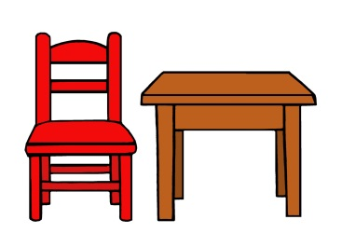

Resultaat van:
Ik heb de volgende tekening gedownoad van internet.
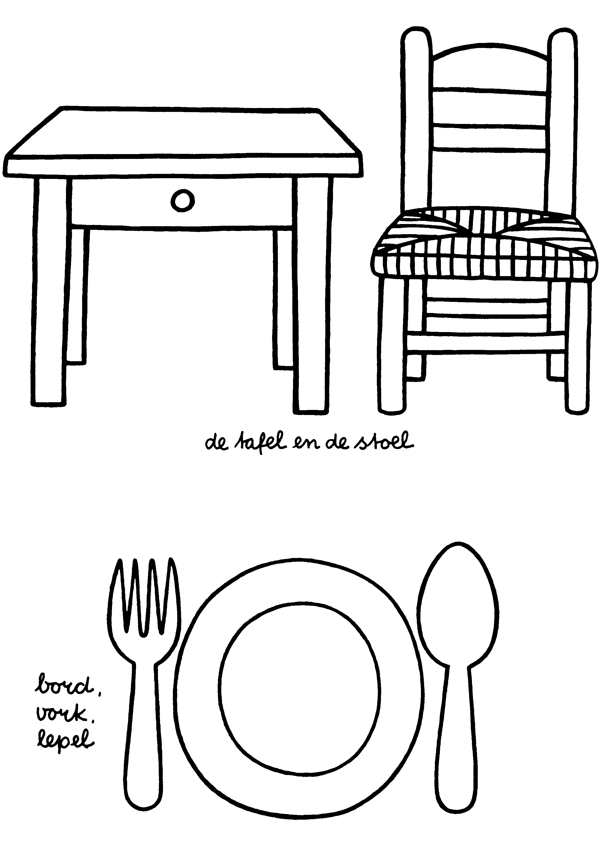

http://www.gratis-kleurplaten.nl/Film_en_TV/Nijntje/De_tafel_stoel_bord_vork_en_lepel
Via croppen heb ik enkel de tafel en de stoel overgehouden.
Vervolgens heb ik de tekening horizontaal gespiegeld (vond ik mooier).
Het riet en het schuifje van de tafel heb ik weggegomd en daarna heb ik de tafel en de stoel met penseel ingekleurd.

De tafel heb ik ook wat breder gemaakt (gewerkt met 2 layers – de ene layer voor de stoel en de andere layer voor de tafel -> layer van de tafel via afmetingen van de afbeeldingen aangepast -> bewaard als jpeg zodat ik weer 1 layer had.

Bewerkte tekening:
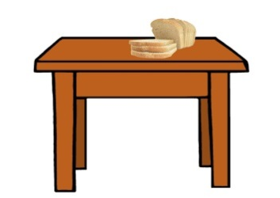

Resultaat van:
- Ik heb de bewerkte tekening van hierboven geopend in Adobe Photoshop en gecropt zodat enkel de tafel overbleef.
- Vervolgens heb ik uit mijn bestanden een foto genomen van een brood en deze ook geopend in Adobe Photoshop. Ik heb deze foto al heel lang en indien ik het mij juist herinner heb ik die ook zelf genomen indertijd.
- Via layers heb ik de foto van het brood op de foto van de tafel geplakt en de achtergrond van de foto met het brood weggegomd, zodat het lijkt alsof het brood op de tafel ligt.
- Daarna alles als jpeg bewaard.

Bewerkte tekening:
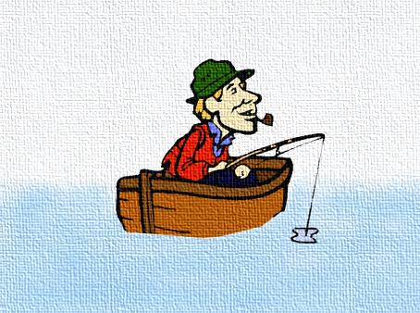
Resultaat van:

- Ik heb de volgende tekening van internet gehaald
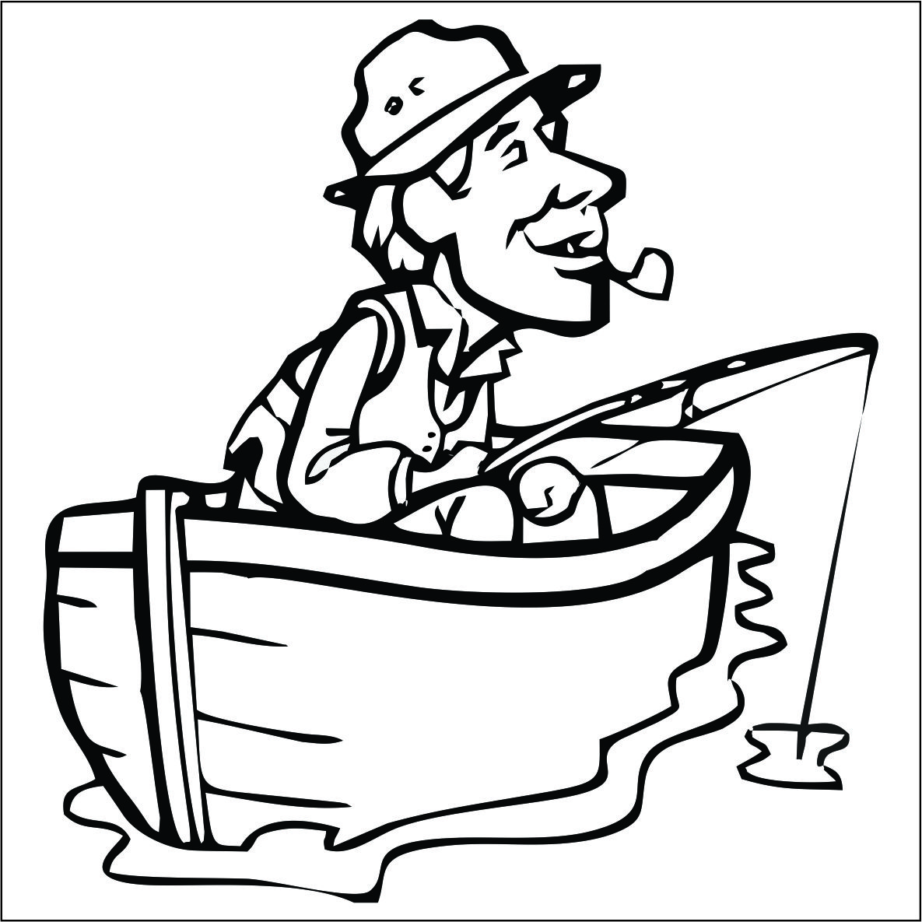
http://vinylartsa.com/products-page/animals/fisherman/
- Deze tekening heb ik in Adobe Photoshop geopend.
- Ik heb rond de boot water geschilderd, de tekening hier en daar aangepast en ingekleurd.
- Het resultaat heb ik via filter -> artistiek -> filmkorrel aangepast zodat het meer op een schilderijtje lijkt i.p.v. op een tekening
- Dit heb ik als jpeg bewaard

- Vervolgens heb ik de tekening geopend in Microsoft word
- Via ‘opmaak -> kader’ heb ik een metalen kader rond de tekening gezet
- Daarna heb ik via ‘opmaak -> artistieke effecten -> patronen’ heb ik de tekening zo aangepast alsof het lijkt dat het op doek geschilderd is.
- Ik maakte een printscreen van het geheel en bewaarde dit als jpeg.

Bewerkte tekening:
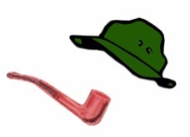

Resultaat van:
- Ik opende bovenstaande tekening (de versie voor ze bewerkt werd met artistieke effecten)
- Ik spiegelde de tekening horizontaal
- Ik cropte de tekening zodat enkel het hoedje overbleef en gomde alles rond het hoedje weg
- Ik tekende een pijp (natekenen van een pijp die ik zag op een tekening op internet omdat dit sneller ging dan opslaan en bewerken in Adobe photoshop. De tekening van internet zelf was immers niet van goede kwaliteit en zou te onduidelijk/flou zijn tegenover de tekening van het hoedje) en scande deze tekening in
- Ik opende een nieuw ‘leeg’ bestand en kleefde daarin de tekening van het hoedje en de tekening van de pijp en bewaarde het geheel als jpeg

Bewerkte tekening:
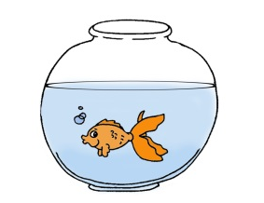

Resultaat van:
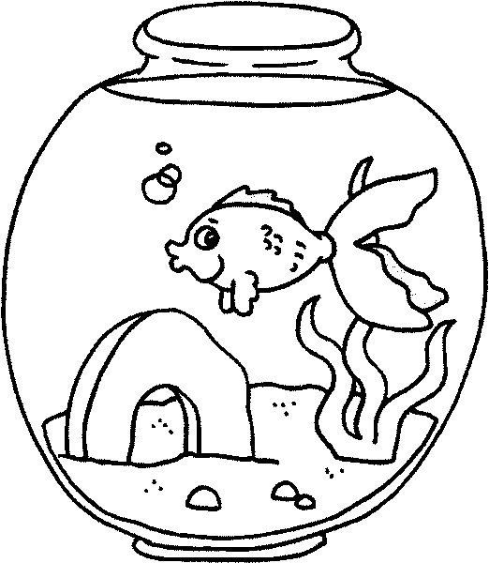

http://www.animaatjes.nl/kleurplaten/kleurplaten/aquarium/33023.gif

- Ik haalde bovenstaande kleurplaat van internet en opende ze in Adobe Photoshop
- Ik paste de tekening aan (bokaal veel breder, alles wat in de bokaal zat (behalve de vis) weggegomd)
- Ik maakte een kopie van de tekening en opende deze kopie. Ik verkleinde de tekening en cropte alles rond de vis weg
- Ik opende de 1ste tekening en gomde de vis weg
- Ik liet het water ‘lager’ lijken via klonen en gomde de vis weg
- Ik kleurde het water blauw (met lichte kleurgradatie)
- Ik kopieerde de vis (van de gekopieerde tekening) en kleefde die via layers in tekening 2.
- Ik bewaarde het geheel als jpeg

Bewerkte tekening:
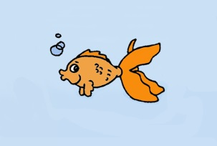

Resultaat van:
- Bovenstaande tekening (vis in bokaal) geopend in Adobe Photoshop en alles rond de vis gecropt
- Tekening vergroot en bijgewerkt (wat overbleef was te klein en wanneer je de tekening vergrootte, werd ze onduidelijk – vandaar dat het nodig was om ze bij te werken)

